马钢第四钢轧总厂使用TGL轨道连接连接件

由于TGL轨道连接件防松效果优异，得到广泛的使用

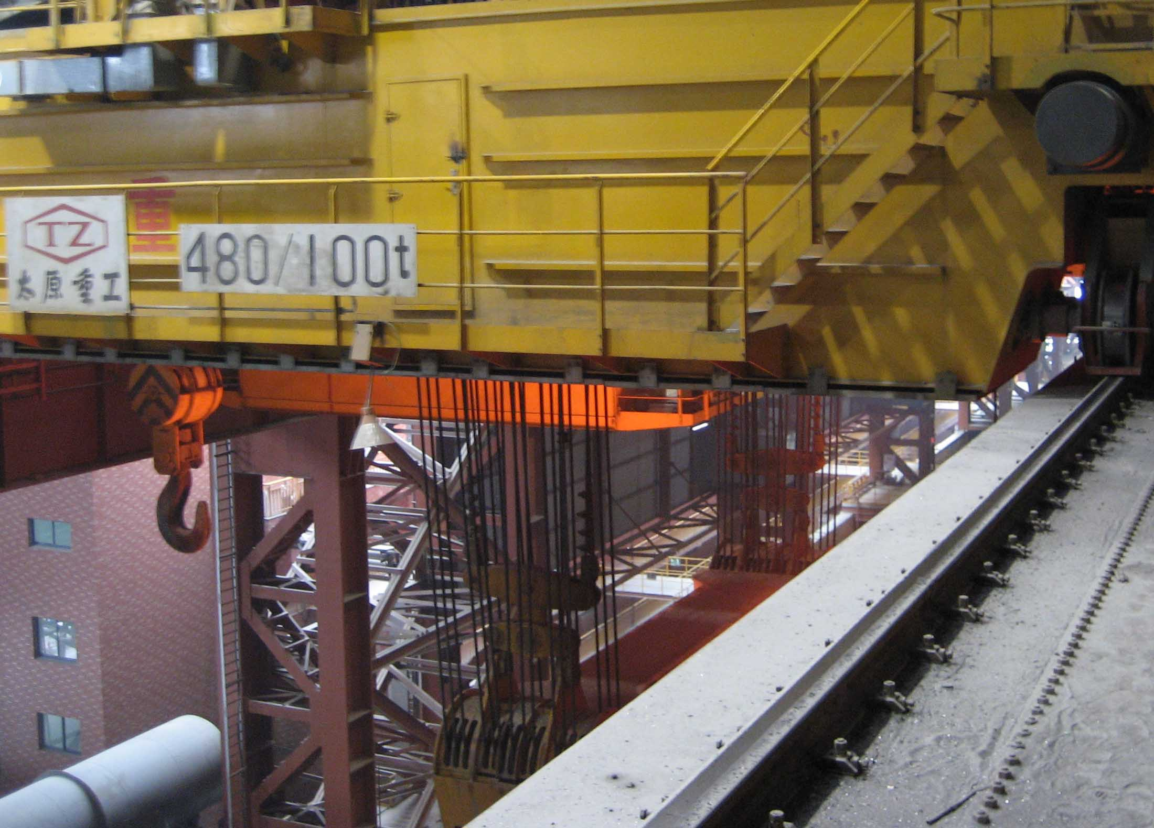

TGL轨道连接件在马钢新区马钢第四钢轧总厂使用。

